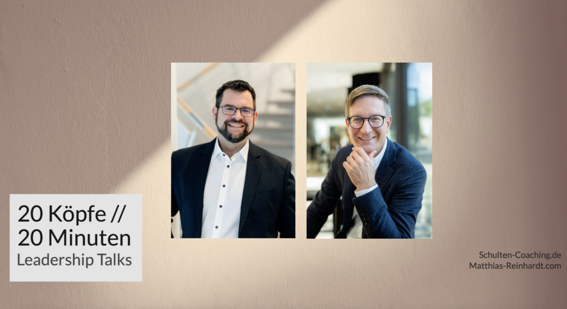

20 Köpfe // 20 Minuten
Leadership Talks
Whitepaper
Juni 2024 / v01.1

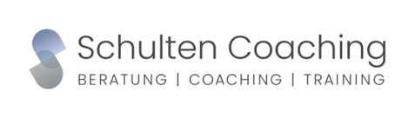
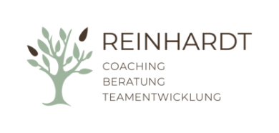
Matthias-Reinhardt.com Schulten-Coaching.de
Inhalt

Prolog & Dank 3
Unsere Interview-Fragen 4
Executive Summary 5
Key Take-Aways 5
Essenz je Frage 6
Deep Dive & O-Töne 9
Führungskräfte-Entwicklungsprogramm 20
Programm-DNA 20
Themen und Inhalte 20
Methoden 20
Programmbeschreibung 21
Medien & Kontakt 22
Youtube 22
Homepage 22
LinkedIn 22
Appendix 23
20 Köpfe – 20 Minuten // Leadership Talks: Unsere Interview-Partner 23

Prolog & Dank

20 Köpfe // 20 Minuten Leadership Talks: „Die Essenz guter Führung“

In einer Welt, die sich ständig wandelt, ist gute Führungshaltung und -kompetenz entscheidend für den Erfolg von Teams und Unternehmen. Wir haben tiefgehende und sehr persönliche Einblicke von 20 Top-Führungskräften zu guter Führung gewonnen, die zusammen viele Jahrzehnte an Erfahrung repräsentieren.
In unseren Leadership-Talks haben wir nicht nur faszinierende persönliche Einblicke und Sichtweisen erhalten, sondern daraus auch ein Programm für ein zukunftsorientiertes und praxisbezogenes Führungstraining destilliert.
Die Ergebnisse haben wir in diesem Whitepaper verfügbar gemacht, sie warten darauf, von Euch entdeckt zu werden!
Wir möchten uns herzlich bei allen Teilnehmerinnen und Teilnehmern unserer Interview-Reihe bedanken. Eure Bereitschaft, eure persönlichen Perspektiven und Erfahrungen mit uns zu teilen, hat dieses Projekt erst möglich gemacht.
Danke für eure Zeit, eure Offenheit und die vielen interessanten Gespräche. Ihr habt uns wertvolle Einblicke in eure persönlichen und beruflichen Welten gegeben und damit das gesamte Projekt bereichert - Herzlichen Dank!
Euch allen jetzt viel Freude beim Lesen,

Matthias & Christian

Unsere Interview-Fragen

Über diese Fragen sind wir ins Gespräch gekommen:
- Braucht man im Zeitalter von agilen Teams, Empowerment und flachen Hierarchien überhaupt noch Führungskräfte?

- Was schätzt Du selbst an Führung und welche positiven Berührungssituationen und -erlebnisse hast Du selbst als geführter Mitarbeiter erfahren?

- Was bedeutet für Dich gute Führung? Wer sind für Dich Führungsvorbilder und was genau macht sie zu diesen?

- Was wünschst Du Dir, dass Dein Team über Dich als Führungskraft sagt?

- Was sind aus Deiner Sicht Führungsfehler, die man unbedingt vermeiden sollte?

- Was war denn für Dich bisher eine besondere Führungsherausforderung und was das Learning für Dich?

- Wie hat sich Führung im Laufe der Zeit verändert? Was sind aus Deiner Sicht Wendepunkte?

- Wo siehst Du aktuell und künftig Schwerpunkte für die Führungskräfte-Entwicklung? Welche Themen werden mehr Raum bekommen, welche Kompetenzen werden wichtiger?

Executive Summary

“Führung ist viel fluider geworden”
Das ist eine treffende Zusammenfassung der tiefgreifenden Veränderung, die die heutige Führungsarbeit kennzeichnet. Ausgehend von den umfassenden Veränderungen in den relevanten Kontexten Wirtschaft, Umwelt, Politik und Gesellschaft wird in den Perspektiven der Interviewpartner deutlich, dass sich daraus abgeleitet auch die Kriterien für gute Führung geändert haben. Die Führungshaltung, das Führungsverhalten und die Schwerpunkte moderner Führungskräfte müssen unweigerlich anders ausfallen als bisher. Führung ist insgesamt komplexer geworden, und bleibt eine sehr anspruchsvolle Aufgabe, die eine hohe Menschen-Orientierung, gezielte Reflexion und permanente Anpassung erfordert.

Key Take-Aways

Wandel der Führungsrolle
- Die Rolle von Führungskräften bleibt essenziell, ist jedoch fluider geworden.
- Führung hat sich von autoritären zu partizipativen Stilen entwickelt.

Grundlagen guter Führung
- Gute Führung zeichnet sich durch kontinuierliches Lernen, Transparenz und Authentizität aus
- Empathie, konstruktives Feedback und die Förderung von Ownership steigern Motivation und Leistungsfähigkeit
- Führungskräfte schaffen Rahmenbedingungen, und wirken als Vorbilder und sind integer

Zentrale Aufgaben und Verantwortung
- Führungskräfte müssen eine klare Vision schaffen, Orientierung geben, Verantwortung übernehmen, Entscheidungen treffen und ein vertrauensvolles Umfeld schaffen.
- Führungskräfte setzen klare Ziele, koordinieren Teams und geben kontinuierliches Feedback.
- Gute Führung ermöglicht Freiheit innerhalb klarer Erwartungen und langfristiger Ausrichtung.

Gestaltung des Arbeitsumfelds
- Führungskräfte fördern ein offenes, wertebasiertes, integratives Arbeitsumfeld
- Die Förderung individueller Stärken und der entsprechende Mitarbeiter-Einsatz ist zentral
- Lernbereitschaft und positive Fehlerkultur sind entscheidend für Vertrauen und Zusammenhalt

Technologische und gesellschaftliche Herausforderungen
- Technologische Entwicklungen und Erwartungen der neuen Generation erfordern flexible und empathische Führungskräfte.
- Remote-Leadership, sowie die Nutzung und der Umgang mit KI gewinnen an Bedeutung.
- Die Corona-Pandemie verdeutlichte die Notwendigkeit von Zusammenarbeit und Entscheidungsfähigkeit.
- Führungskräfte müssen mit Unsicherheiten umgehen und digitale Kompetenzen, Agilität, Reflexionsfähigkeit und emotionale Intelligenz entwickeln.

Reflexion, Entwicklung und kontinuierliche Verbesserung
- Häufige Fehler: Intransparenz, mangelnde Kommunikation und Micromanagement.
- Permanente eigene Reflexion und Anpassung ist essentiell, Stärkung der Resilienz
- Rolle als Mentor, Coach und Personalentwickler wird wichtiger
- Führungskräfte müssen lernen, wirklich zuzuhören und zu delegieren

Essenz je Frage
- Braucht man im Zeitalter von agilen Teams, Empowerment und flachen Hierarchien überhaupt noch Führungskräfte?
Unsere Gesprächspartner sind sich einig, dass Führungskräfte auch in der heutigen Zeit von großer Bedeutung sind. Die Rolle hat sich jedoch verändert: Führungskräfte schaffen Rahmenbedingungen für den Erfolg des Teams, handeln als Vorbilder und Motivatoren und fördern ein offenes, wertebasiertes Team-Interagieren. Sie bieten Ausrichtung und Orientierung und setzen klare Zielvorgaben, während sie als Coaches und Mentoren agieren, um Selbstständigkeit und Eigenverantwortung zu fördern. Klare Kommunikation und Feedback sind dabei zentral.
- Was schätzt Du selbst an Führung und welche positiven Berührungssituationen und -erlebnisse hast Du selbst als geführter Mitarbeiter erfahren?
Unsere Dialogpartner haben ihre Erfahrungen mit guter Führung geteilt: positive Berührungspunkte mit Führung aus Mitarbeitersicht umfassten vor allem Empowerment, Vertrauen und die Förderung ihres Potenzials. Das Erleben von echter Ownership und tatsächlicher Verantwortungsübergabe erhöhen die Motivation. Mitarbeiter sollten über den Einsatz von Ressourcen entscheiden können. Gute Führung zeichnet sich durch motivationales und kommunikatives Geschick aus, die eine gemeinsame Vision und autonomes Handeln fördert. Empathie, Feedback-Kultur, Vorbildfunktion, Integrität und Zuverlässigkeit sind wichtige Attribute.

- Was bedeutet für Dich gute Führung? Wer sind für Dich Führungsvorbilder und was genau macht sie zu diesen?

Die Antworten auf die Frage nach Führungsvorbildern waren vielfältig: Einige nannten ehemalige Führungskräfte, andere bezogen sich auf spezifische Verhaltensweisen oder Persönlichkeiten aus Literatur und öffentlichem Leben. Personen wie Jürgen Klopp, Helmut Schmidt und Thomas Sattelberger wurden als Vorbilder genannt. Auch Mitglieder aus der Familie wirkten als unternehmerische Vorbilder oder haben im Hinblick auf die Führungsrolle geprägt. Wichtige Aspekte guter Führung sind Authentizität, Empathie, Vertrauen, Selbstkenntnis und die Fähigkeit, Fehler einzugestehen. Persönliche Erfahrungen und Vorbilder aus verschiedenen Bereichen prägen die Führungspraxis der Interview-Partner.

- Was wünschst Du Dir, dass Dein Team über Dich als Führungskraft sagt?

Den Interviewpartnern war wichtig, dass ihre Mitarbeiter ihr Potenzial entfalten und persönliche Unterstützung erhalten. Sie streben eine Atmosphäre des offenen, vertrauensvollen Umgangs, der Wertschätzung und des ehrlichen Feedbacks an. Die Führungskräfte möchten als unterstützende Führungskräfte wahrgenommen werden, die Hindernisse beseitigen. Zudem sind klare Vorgaben, Verantwortungsübernahme, Leistungsorientierung und eine klare Strategie sowie die Fähigkeit, Entscheidungen treffen zu können, wichtig.

- Was sind aus Deiner Sicht Führungsfehler, die man unbedingt vermeiden sollte?
Unsere Gesprächspartner betonen die Bedeutung von Transparenz, Ehrlichkeit und Respekt in der Kommunikation. Häufige Fehler wie mangelnde Kommunikation, fehlendes Feedback und Micromanagement beeinträchtigen die Motivation der Teams. Führungskräfte sollten lernen zu delegieren, strategische und operative Aufgaben zu balancieren und Vertrauen aufzubauen. Junge Führungskräfte sollten an ihrer Kommunikationsfähigkeit arbeiten und sich ihrer Vorbildfunktion bewusst sein.
- Was war denn für Dich bisher eine besondere Führungsherausforderung und was das Learning für Dich?
Unsere Gesprächspartner heben die Bedeutung von Reflexion und Lernen aus Fehlern hervor. Die Pandemie und wirtschaftliche Engpässe forderten klare und systematische Kommunikation und enge Zusammenarbeit. Es ist wichtig, zuzuhören, Verantwortung konsequent zu delegieren und den Respekt der Mitarbeiter zu erarbeiten. Schwierige Gespräche und externe Krisen erforderten innere Klarheit, sowie schnelle und entschlossene Entscheidungen und Handlungen.
- Wie hat sich Führung im Laufe der Zeit verändert? Was sind aus Deiner Sicht Wendepunkte?
Unsere Gesprächspartner beobachten eine Verschiebung von autoritären zu partizipativen Führungsstilen, besonders seit der COVID-19-Pandemie. Die Rolle der Führungskräfte hat sich weg von Kommando-Gebenden hin zu Moderatoren und Personal-Entwicklern verändert, die das Wohlbefinden der Mitarbeiter in den Fokus stellen. Die Integration von Künstlicher Intelligenz und die Bedeutung von Selbstreflexion und persönlicher Entwicklung sind ebenfalls zentrale Themen. Die Pandemie und technologische Veränderungen haben diese Entwicklungen beschleunigt.
- Wo siehst Du aktuell und künftig Schwerpunkte für die Führungskräfte-Entwicklung? Welche Themen werden mehr Raum bekommen, welche Kompetenzen werden wichtiger?
Unsere Gesprächspartner heben den Umgang mit Unsicherheiten und die Bedeutung von Kommunikation und Feedback hervor. Sie fordern moderne Führungstrainings, die digitale Kompetenzen, Agilität, Reflexionsfähigkeit, kritisches Denken, emotionale Intelligenz und Resilienz fördern. Führungskräfte sollten als "Learning Manager" fungieren und eine Kultur des kontinuierlichen Lernens etablieren. Empathie, soziale Interaktion, ein Blick auf die Nachhaltigkeit von Entscheidungen und Abläufen, sowie der Umgang mit KI sind weitere zentrale Themen. Flexibilität, Anpassungsfähigkeit und integrative Teamführung sind entscheidend, um den Erwartungen verschiedener Generationen und diversen Teams gerecht zu werden.

Deep Dive & O-Töne
In diesem Abschnitt würzen wir die Key Results mit weiteren Details, und ergänzen aus unserer Sicht zentrale Zitate unserer Interview-Partner.
- Braucht man im Zeitalter von agilen Teams, Empowerment und flachen Hierarchien überhaupt noch Führungskräfte?
Unter unseren interviewten erfahrenen Führungskräften besteht kein Zweifel darüber, dass Führung auch und gerade in der heutigen Zeit komplexer und sich schnell verändernder Bedingungen und agiler Organisationen eine hohe Bedeutung hat.
„Führung ist zentraler denn je“.
„Leadership ist für uns eine Business Priorität“

„Ziele und Sicherheit durch Führung sind besonders in Krisenzeiten wichtig"
Große Einigkeit besteht auch darin, dass sich die Rolle der Führungskraft grundlegend verändert hat.
„Die Rolle der Führungskraft hat sich stark verändert. Wichtige Aufgaben umfassen die Schaffung eines Rahmens und Bedingungen für das Team, um erfolgreich zu sein. Führungskräfte müssen als Vorbild und Motivator agieren, um ein offenes und wertebasiertes Team-Interagieren zu fördern.“ .
„Führungskräfte sind in agilen Teams erforderlich, sie agieren jedoch weniger hierarchisch, schaffen vielmehr den Überblick und geben Orientierung“.
Im Vordergrund der heutigen Führungsverantwortung wird häufig genannt, dass Führungskräfte Orientierung, Ausrichtung und einen geeigneten Rahmen setzen müssen, innerhalb dessen sich Mitarbeitende entwickeln und selbstständig agieren können. Ähnlich dem Bild eines Dirigenten wird von Führungskräften gefordert, dass sie eine Vision vorgeben, Rollen und Ziele klären, ihre Teams koordinieren und in ständiger Rückkopplung mit ihrem Team sind. Um die Selbstständigkeit und Potenzialentfaltung der Mitarbeitenden zu fördern, übernehmen Führungskräfte die Rolle eines Coaches, eines Mentors, eines Wegbegleiters, einer Ansprechperson und eines Motivators, der seinen Mitarbeitenden das nötige Vertrauen, Zutrauen und die Inspiration gibt, um eigenständig und selbstverantwortlich zu handeln. Klare Zielvorgaben und Rückkopplung durch Feedback haben für gute Führung eine wichtige Bedeutung.

- Was schätzt Du selbst an Führung und welche positiven Berührungssituationen und -erlebnisse hast Du selbst als geführter Mitarbeiter erfahren?
Unsere Dialogpartner haben zahlreiche eigene Erfahrungen, wie sie gute Führung erlebt haben, dargestellt.
„Gute Führung bedeutet, wie ein leerer Bilderrahmen zu sein: Freiheit für Mitarbeiter das Bild zu malen, aber klare Erwartungen und Rahmenbedingungen zu setzen. Kein Micromanagement, sondern ermöglichen von unternehmerischem Gestalten innerhalb definierter Verantwortungsbereiche und Erwartungen.“
Wie in diesem Zitat, so haben wir auch in anderen Gesprächen die große Bedeutung von Vertrauen, Empowerment und Förderung der Potenziale der Mitarbeiter herausgehört, so dass diese an ihren Herausforderungen wachsen können.
"Vertrauen führt zu einem Gefühl von Freiheit, das notwendig ist, um Leistung zu erbringen."
Ownership und Selbstverantwortung erhöhen die Motivation und Leistungsfähigkeit. Mitarbeiter sollten selbst entscheiden können, wie Ressourcen optimal eingesetzt werden, da sie oft mehr Einblicke haben als ihre Vorgesetzten.
„Ownership und Autonomie heißt, Entscheidungen da treffen lassen, wo die Expertise ist“.
Gute Führung zeichnet sich auch durch motivationales und kommunikatives Geschick aus, das eine gemeinsame Vision und einen Rahmen für autonomes Handeln fördert. Das Agieren als Moderator, Coach und Mentor der Orientierung ohne starre Anweisungen bietet und konstruktives Feedback gibt, wurde positiv bemerkt. Orientierung und Unterstützung in schwierigen Situationen wurden als hilfreich eingeschätzt. Empathie und eine Feedback-Kultur sind ebenfalls wichtig. Führungskräfte sollten das Potenzial ihrer Mitarbeiter erkennen und fördern. Sie sollten ihnen vertrauen und menschliche Wertschätzung schenken. Mitarbeiter möchten als Individuum und auf Augenhöhe wahrgenommen werden.
Vorbildfunktion, Integrität und Zuverlässigkeit sind wichtige Attribute, die guten Führungskräften zugeschrieben werden. Auch die Integration diverser Fähigkeiten und Perspektiven ist entscheidend.
„Mein Motto "Together, everybody achieves more" spiegelt meine Überzeugung wider, dass man nur im Team die beste Leistung erzielen kann. Verschiedene Disziplinen und Perspektiven werden für eine ganzheitliche Betrachtung gebraucht!"
Ein weiterer entscheidender Punkt ist die eigene Wahrnehmung der Führungsrolle.
„Führung ist eine Haltung, eine kontinuierliche Aufgabe, und meint explizit nicht "Management". Führung ist für mich 24-7 und muss authentisch sein.“
- Was bedeutet für Dich gute Führung? Wer sind für Dich Führungsvorbilder und was genau macht sie zu diesen?
Die Frage nach eigenen Führungsvorbildern wurde sehr divers beantwortet. Einige benannten eigene ehemalige Führungskräfte, einzelne antworteten, dass sie keine expliziten Vorbilder haben, sondern dass spezifische Verhaltensweisen für sie maßgeblich sind und dass sie von diesen im Guten wie im Schlechten viel lernen konnten. Andere wiederum nahmen Anleihen aus der Literatur und Personen aus dem öffentlichen Leben, um über Führungsvorbilder zu sprechen.
„Die überzeugendste Führungskraft ist ein kontinuierlicher Lernender. Die Offenlegung eigener Stärken und Schwächen stärkt das Vertrauensverhältnis. Fehler machen macht menschlich. Fehler zugeben und korrigieren macht menschlich groß".

Mit den unterschiedlichen Führungsvorbildern wurden vor allem Führungsverhaltensweisen verbunden. Ein Sprecher erklärt, dass er keine spezifischen Vorbilder hat, sondern von vielen Personen gelernt hat.
Ein weiterer Interview-Partner sieht Helmut Schmidt als Vorbild für kontinuierliche und authentische Führung. Ein anderer beschreibt Thomas Sattelberger als inspirierende Persönlichkeit. Andere haben Vorbilder in Ihrer Familie genannt:
„Ein Führungsvorbild für mich war mein Vater, der in seinem Restaurant als Facilitator für die Mitarbeiter agierte und ihnen in jeder Situation Unterstützung bot."
Die Interview-Partner sehen die Bedeutung von Führung, die Visionen vorgibt, Entscheidungen trifft und die individuellen Stärken der Mitarbeiter fördert, als besonders wichtig an. Insgesamt zeigen die Autoren, dass gute Führung, so wie sie sie vorbildlich erlebt haben, durch Authentizität, Empathie und Vertrauen geprägt ist. Auch die Bereitschaft, sich mit sich selbst auseinanderzusetzen spielt für Führungsvorbilder eine große Rolle:
„Gute Führung erfordert Selbstführung und Selbstkenntnis, einschließlich der Fähigkeit, Fehler einzugestehen und Schwäche zu zeigen.“
Persönliche Erfahrungen und Vorbilder aus verschiedenen Bereichen inspirieren sie, ihre eigene Führungspraxis zu gestalten. Eigene Vorgesetzte und auch Personen aus ihrem näheren persönlichen Umfeld haben unsere Interview Partner wesentlich in deren Wahrnehmung ihrer Führungsrolle geprägt.
- Was wünschst Du Dir, dass Dein Team über Dich als Führungskraft sagt?
Unseren Interview Partnern war wichtig, dass ihre Mitarbeiter das Gefühl haben, ihr Potenzial entfalten zu können und dass sie in ihrer persönlichen Entwicklung unterstützt zu werden.
„Ich sehe meine Führungsarbeit als "liebevolle Strenge": Ich wünsche mir, dass mein Team versteht, dass ich aus dieser Haltung ein hohes Interesse an der Person und Ihrer Entwicklung mitbringe, gepaart mit Ergebnisorientierung im Blick auf die Ziele der Gruppe."
Ihnen war wichtig eine Atmosphäre zu schaffen, in der ein offener und vertrauensvoller Umgang, Wertschätzung und ehrliches gegenseitiges Feedback gelebt wird. Zudem erhoffen sich die Führungskräfte auch als unterstützend, als Servant-Leader wahrgenommen zu werden, der Hindernisse beseitigt und sein Team unterstützt.
„Das größte Lob für mich ist, wenn ich als jemand wahrgenommen werde, der unterstützt, aber auch Freiraum für eigenes Gestalten gibt."
Auch die Vorgabe einer klaren Linie und die Übernahme von Verantwortung wurden benannt, gepaart mit Leistungs-, Ergebnis- und Erfolgsorientierung sowie einer klaren Ausrichtung und Strategie.
„Es wäre schön, wenn ich hören würde, dass ich einen Kompass bereitstelle, dass das Team weiß, wohin wir steuern, um effektiv für das Unternehmen arbeiten zu können."

- Was sind aus Deiner Sicht Führungsfehler, die man unbedingt vermeiden sollte?
Die Interview-Partner betonen die zentrale Bedeutung der Kommunikation in der Führungsrolle, wobei Transparenz, Ehrlichkeit und Respekt essenziell sind.
Gewarnt wird zudem vor den Gefahren der Intransparenz und versteckten Agenden, es gibt ein starkes Votum für eine offene Kommunikation. Häufige Führungsfehler wie mangelnde oder nicht anschlussfähige Kommunikation, fehlendes Feedback und Micromanagement beeinträchtigen die Motivation und das Vertrauen der Mitarbeiter.
„Führung ist Kommunikation, Kommunikation, Kommunikation."
Es wird hervorgehoben, dass Führungskräfte Fragen, Zuhören und Delegieren lernen sowie eine Balance zwischen Mitarbeiterführung und operativen Aufgaben finden müssen.
„Nicht mit Fragen arbeiten, zu viel Vorgeben. Wenn man als Führungskraft auf den anderen zugeht und ihm den Eindruck vermittelt, ich weiß alles und es liegt jetzt nur an dir, dass du es genauso machst wie ich, dann halte ich das für einen großen Fehler als Führungskraft."
„Eine große Gefahr ist, zu viel Zeit in fachliche Themen zu investieren, während wichtige Aspekte wie Kommunikation, Konfliktmanagement und Mitarbeiterförderung vernachlässigt werden."
Fehlendes Vertrauen und fehlende Empathie sind die „Angstgegner“ erfolgreicher Führung und Mitarbeiterbindung.
„Wer zu viel „arbeitet“, kann nicht führen! Man muss frühzeitig lernen, Verantwortung abzugeben".
„Macro-Management ist wichtig - Mikromanagement demotiviert die Teammitglieder, da es ihre Handlungsfreiheit stark einschränkt.“
„Es ist ein Problem, wenn man als Führungskraft nicht / zu selten den Gesamtzusammenhang aufzeigt und den individuellen Anteil des Mitarbeitenden nicht klarmacht."
Weniger erfahrene Führungskräfte sollten daher kontinuierlich an ihrer Kommunikationsfähigkeit arbeiten und sich der Bedeutung ihrer Vorbildfunktion bewusst sein.

Auch Entscheidungen unter Zeitdruck zu treffen kann eine Herausforderung sein.
„Oft wird die Bedeutung des Recruitments und der Auswirkungen von falschen Person-Thema-Zuweisungen unterschätzt, gerade wenn man unter Zeitdruck agiert, kann das zur Falle werden".

- Was war denn für Dich bisher eine besondere Führungsherausforderung und was das Learning für Dich?
Die Interview-Partner betonen, dass Reflexion und Lernen aus Fehlern Respekt und Vertrauen im Team schaffen können.
„Mir sind auch Fehler passiert im Umgang mit Menschen, mit den besten Absichten. Ich habe aber über die Jahre gelernt, es ist möglich, damit offen umzugehen, Missverständnisse auszuräumen und erneut das Gespräch zu suchen."
Auch fehlende Rollenklarheit war ein Thema.
„Der Übergang vom Teammitglied zum Chef des Teams war knifflig. Das haben wir damals zu wenig zum Thema gemacht, wie die gegenseitigen Erwartungen sind und wie die Rollen aussehen sollen."
Drei wesentliche Themen sind die Grenzen der Beeinflussbarkeit, die Balance zwischen Ergebnis- und Mitarbeiterorientierung sowie der Vertrauensaufbau. Eine sehr große Herausforderung wurde im Umgang mit Konflikten erkannt, und der Notwendigkeit, einzelnen Mitarbeitern die Verantwortung für ihr Verhalten bewusst zu machen.
„Mittlerweile bin ich in der Position, dass ich sehr fein unterscheide: Ist es mein Problem oder ist es ein Problem des anderen? Und da fahre ich heute auch eine ganz klare professionelle Distanz: es geht nicht darum, das Problem des anderen zu negieren oder klein zu machen. Aber es geht darum, den anderen dazu zu bringen, dass er / sie erkennt, dass die Lösung für das Problem bei ihm / ihr liegt, nicht bei jemand anderem.“
Die Corona-Pandemie und wirtschaftliche Engpässe wurden übergreifend als herausfordernde Zeiten beschrieben, die starke Teamzusammenarbeit und den Mut zu Entscheidungen erforderten.
„Manchmal muss man einfach handeln, anstatt perfekt sein zu wollen.“
Mehrere Interview-Partner betonen die Bedeutung klarer Kommunikation und Transparenz, besonders in unangenehmen Situationen wie Entlassungen oder strukturellen Veränderungen. Herausforderungen bei der Übernahme neuer Teams oder Rollen führten oft zu wichtigen Lernprozessen, wie der Notwendigkeit zuzuhören und nicht sofort eigene Lösungen vorzuschlagen.
„Was für mich damals als junge Führungskraft das Key-Learning war, wenn man neu in ein Team reinkommt - und das habe ich, glaube ich, nicht wirklich gemacht - ist zuhören, verstehen, was passiert da, wie ist der Workload, wie sind die Charaktere? Das ich mein Team damals fast verloren hätte, war für mich ein echter Weckruf.“
Ein weiteres wiederkehrendes Thema ist die Balance zwischen Nähe und Distanz zu den Mitarbeitern. Es ist wichtig, Verantwortung konsequent zu delegieren und den Respekt der Mitarbeiter trotz offener und kollegialer Führung zu erhalten.
Schwierige Mitarbeitergespräche und Loyalitätskonflikte wurden als besonders herausfordernd beschrieben.
Die Interview-Partner reflektieren auch über externe Herausforderungen wie die Pandemie und wirtschaftliche Krisen, die schnelle und entschlossene Handlungen erforderten.
„Unerwartete Veränderungen stellen die größte Herausforderung dar, da sie zu schwierigen Handlungen führen können, die man möglicherweise (noch) nicht beherrscht."
Sie betonen daher, dass kontinuierliches Lernen und Anpassungsfähigkeit entscheidend sind, um in schwierigen Zeiten erfolgreich zu führen und langfristig Vertrauen und Zusammenhalt im Team zu sichern.
„Es ist normal, nicht von Anfang an perfekt zu sein, und es erfordert Zeit, um sich in die Führungsrolle einzufinden."

- Wie hat sich Führung im Laufe der Zeit verändert? Was sind aus Deiner Sicht Wendepunkte?
Die Interview-Partner reflektieren über Wendepunkte, insbesondere im Kontext der COVID-19-Pandemie, die die Rolle von Führungskräften verändert haben.
„Corona hat eine Beschleunigung des Wandels und eine Neubewertung der Führungsrolle bewirkt. Es müssen auch die privaten, politischen und umgebungsbezogenen Aspekte in das Führungskonzept integriert werden. Alles wird boundary-less, darauf muss ich mich als Führungskraft einstellen".
Sie beobachten eine Verschiebung weg von einer primären Rolle als Anleiter und Kommando-Geber hin zu einem verstärkten Fokus auf das Wohlbefinden und die persönlichen Bedürfnisse der Mitarbeiter, und einen reifen Umgang mit verliehener Macht in der Rolle.

"Die Macht, die uns Führungskräften übertragen wird, ist nur vorübergehend. Eine übermäßige Betonung von Macht in der Führungsrolle ist aus meiner Sicht problematisch. Stattdessen steigt die Bedeutung von Moderation und Empathie in der Führung und fordert uns als Führungskräfte auf, die temporäre Natur unserer Machtposition zu erkennen und diese verantwortungsbewusst auszuüben. Es ist in Ordnung, verliehene Macht wieder abzugeben. Die besten Führungskräfte sind jene, die nicht nur nach Macht streben, sondern auch die Bedürfnisse ihrer Teams im Blick haben."
„Ich glaube, dass wir unter allen Führungskräften leider viele haben, die Macht wollen. Und ich glaube, wir sollten nicht die, die Macht wollen, sondern die mit Macht umgehen können, lieber dahin befördern. Dann hätten wir die Richtigen."

„Empowerment heißt ja, Macht zu übergeben"

Die Entwicklung von Führung hat sich weg von autoritären, monologischen Ansätzen hin zu partizipativeren Stilen verschoben, wobei die Berücksichtigung von Individualität, Teamdynamik und externen Umwelteinflüssen immer wichtiger wird. Schlüsselereignisse wie Globalisierung, Digitalisierung und die Pandemie haben diese Veränderungen beschleunigt. Der autoritäre Führungsstil, bei dem der Chef absolute Autorität hatte und die Mitarbeiter gehorchten, ohne Fragen zu stellen, hat sich überlebt, ob im Büro oder in der Produktion. Führung hat sich von der reinen Überwachung von Aufgaben hin zu einer Rolle entwickelt, in der Mitarbeitende auf dem Weg zum Ergebnis gecoacht und gefördert werden. Der Status Quo hat heute besteht in mehr Selbstverantwortung und selbstständigem Entscheiden der Mitarbeiter, auch wenn dies je nach Unternehmen und Arbeitsumfeld variieren kann.
„Die zunehmende Integration von Künstlicher Intelligenz (KI) in Arbeitsprozesse stellt eine neue Herausforderung dar, indem sie sowohl Chancen als auch Ängste und Widerstände hervorruft.“

Unsere Gesprächspartner bemerken eine Veränderung in der Aus- und Weiterbildung zum Thema Führung. Früher waren Managementkurse der Schwerpunkt, während Führung nur ein Teil davon war. Heutzutage ist Führung ein eigenständiges und wichtiges Thema, das professioneller betrachtet wird. Persönliche Erfahrungen und Selbstreflexion sind entscheidend, um als Führungskraft besser zu werden. Die Fähigkeit zur Selbstreflexion und die Bereitschaft, vergangene Ereignisse zu analysieren, sind wichtige Aspekte für die Weiterentwicklung als Führungskraft.

Die Interviewpartner betonen die Bedeutung von Agilität und Flexibilität in der heutigen Arbeitswelt, insbesondere für Führungskräfte. Sie empfehlen, sich mit dem Thema Agilität auseinanderzusetzen, um den steigenden Innovationsdruck besser bewältigen zu können. Zudem ermutigen sie Kollegen, technisch auf dem neuesten Stand zu bleiben, um Entwicklungen wie Künstliche Intelligenz und digitaler Kollaboration besser beurteilen zu können. Die Bedeutung von Nachhaltigkeit wird ebenfalls hervorgehoben.

Die Pandemie hat als Weckruf gewirkt und Veränderungen in Bezug auf Homeoffice, virtuelles Arbeiten und virtuelle Teams mit sich gebracht. Es wurde klar, dass physische Präsenz nicht immer notwendig ist, um effektiv zu arbeiten.
„Die Förderung von Kreativität und Mut bei den Mitarbeitern wurde und wird wichtiger, besonders in virtuellen Settings."
Eine neue Generation von jungen Mitarbeitern mit selbstbestimmten Erwartungen an den Arbeitsplatz, die mehr Wert auf Work-Life-Balance legen und offener über ihre Bedürfnisse sprechen, hat sich gezeigt. Führungskräfte sind daher gefordert, diese neuen Erwartungen zu verstehen und darauf einzugehen.
„Die Mitarbeiter als Menschen mit sozialen Bedürfnissen stehen mehr im Mittelpunkt.“

Veränderte Führungsstile und die Notwendigkeit von Austausch und Lernen, um effektiv mit veränderter Kommunikation umzugehen, wurden thematisiert. Die zunehmende Technologisierung und Arbeit in virtuellen Teams erfordert ein höheres Maß an Vertrauen in der Führung. Diversity und Inclusion sind wichtige Themen, die die moderne Führung beeinflussen.
Die Bedeutung von Empathie und Kommunikationsfähigkeiten wird betont, da Mitarbeiter zunehmend Alternativen in einem stark Arbeitnehmer-getriebenen Arbeitsmarkt haben.

Ein Grundmaß an fachlicher Kompetenz wird je nach Führungsumfang und -ebene weiterhin als Erfolgsfaktor gesehen. Soziale Fähigkeiten sind hingegen übergreifend wichtig, ja entscheidend, um erfolgreich zu führen.
Insgesamt wird eine Entwicklung hin zu teamorientierten, partizipativen Führungsstilen beobachtet, die durch gesellschaftliche und technologische Veränderungen ermöglicht und vorangetrieben werden. Die Anforderungen an Führungskräfte haben sich gewandelt, wobei der Fokus auf Empathie, Kommunikation und die Berücksichtigung individueller Bedürfnisse liegt.
Unsere Interviewpartner beobachten insgesamt kürzere Verweildauern im Team und Verantwortung der Führungskraft für die Entwicklung des Team-Mitglieds über die eigentliche Zusammenarbeit hinaus.
„Es besteht die Notwendigkeit, sich darauf zu konzentrieren, wie sich die Tätigkeit und die Ergebnisse der Mitarbeiter in deren Lebenslauf einfügen und welche Fähigkeiten und Erfahrungen sie mitnehmen, wenn sie die Organisation wieder verlassen."

Diese moderne, reife Sichtweise zeigt, dass Verantwortung (im Gegensatz zur verliehenen Macht) auch über die aktuelle Zusammenarbeit und Rolle hinauswirken sollte. Wie hier sehr schön deutlich wird ist konkret z.B. die Employability der Team-Mitglieder über das Beschäftigungsverhältnis oder den Einsatz im eigenen Team hinaus ins Zentrum zu rücken. Mit dem klassischen Rollenverständnis und der Haltung „wir investieren nur in das, was uns unmittelbar dient“ (also der Firma und dem Mitarbeitenden in ihrer/seiner aktuellen Rollen-Ausübung). Gleiches wäre auch für die Entwicklungsarbeit z.B. von Müttern in Unternehmen anwendbar: bislang wurde eher die Haltung vertreten „ach, die geht doch in Elternzeit, für die gibt’s keine Trainings oder Gehaltsentwicklung“. Aus der Sicht der Interview-Partner ist das ein überholter Führungsansatz.

- Wo siehst Du aktuell und künftig Schwerpunkte für die Führungskräfte-Entwicklung? Welche Themen werden mehr Raum bekommen, welche Kompetenzen werden wichtiger?
Unsere Gesprächspartner betonen die Bedeutung des Umgangs mit Unsicherheiten in der modernen Arbeitswelt und fordern eine bessere Ausbildung für Führungskräfte in diesem Bereich. Sie antizipieren, dass die Begleitung von Teams und Organisationen durch anhaltende Unsicherheiten eine zentralere Rolle einnehmen wird. Es wird nötig, die Art und Weise wie man als Team Entscheidungen unter Unsicherheit treffen will, zum Thema zu machen.
„Die Fähigkeit, schnelle Veränderungen zu begleiten und agil zu sein, ist wichtig für das Arbeitsumfeld und erfordert Kompetenzen im Change Management."
Gleichermaßen wird geäußert, dass Kommunikation und Feedback in Unternehmen häufig dafür unzureichend ausgeprägt sind und hierauf mehr Fokus entfallen muss. Unsere Gesprächspartner plädieren für eine verstärkte und dialog-basierte Kommunikation, besonders in Unternehmen mit jüngerer Belegschaft. Sie kritisieren veraltete Führungsansätze und -trainings und fordern eine Anpassung an moderne Anforderungen und Denkweisen. Zudem heben sie die Bedeutung von digitalen Kompetenzen, Agilität, Reflexionsfähigkeit, kritischem Denken, emotionaler Intelligenz und Resilienz hervor.
„Die Entwicklung von Resilienz und Stressmanagementfähigkeiten wird in einer zunehmend anspruchsvollen Welt wichtiger für Führungskräfte."
Führungskräfte sollten Veränderungen managen und eine Kultur des kontinuierlichen Lernens fördern, und deutlich stärker als "Learning Manager" fungieren. Zudem werden inklusive und nachhaltige Führung in einer diversifizierten Umgebung unerlässlich sein.
„Diversity und Inclusion sind wichtige Themen, die weiterhin gefördert werden müssen, und Führungskräfte müssen an sich arbeiten, um „Mini-Me“-Kulturen zu vermeiden und Vielfalt zu unterstützen."
„Was wichtiger wird, ist, dass wir ja immer mehr in einem diversifizierten Umfeld arbeiten und dass es auch dazu gehört, inklusiv zu führen und natürlich perspektivisch durch die ökologischen Aspekte auch nachhaltig zu führen."

Empathie wird als entscheidend für den Umgang mit kulturellen Unterschieden und zur Förderung von Veränderungen und Konfliktlösung betont. Führungskräfte sollten auf zwischenmenschliche Fähigkeiten achten und soziale Interaktion sowie Vertrauen fördern. Die Entwicklung von Remote-Leadership-Fähigkeiten sind und bleiben wichtig, vor allem das „In Kontakt kommen und bleiben“ und ein Gespür für die Atmosphäre zu haben (Formate live und online).
„Ein stärker personenorientierter Führungsstil wird wichtiger, weniger auf Inhalte fokussiert, sondern mehr auf die individuellen Bedürfnisse der Teammitglieder eingehend.“

Als Thema neu hinzu kommt – sehr massiv und schnell – die Fähigkeit im Umgang mit KI (Chancen und Ängste).
Organisationsgrenzen werden durchlässiger und laterale Führung im Netzwerk wird zunehmen.
„Laterale Führung über Team- und Organisationsgrenzen hinweg wird noch mehr als heute die Führungsarbeit prägen.“
Mitarbeiterzufriedenheit und Sinnhaftigkeit in der Arbeit, besonders angesichts der fortschreitenden Automatisierung und Digitalisierung von Basisprozessen sind von hoher Bedeutung.
„Mitarbeitende sind nicht nur auf das Geldverdienen ausgerichtet, sondern suchen viel mehr persönliche Erfüllung und Sinnstiftung in Ihrer Arbeit"

Führungskräfte müssen flexibel und anpassungsfähig sein, um den Erwartungen verschiedener Generationen sowie der Kontexte und Stakeholder gerecht zu werden und ein produktives Arbeitsumfeld zu schaffen.

Führungskräfte-Entwicklungsprogramm
Die Ergebnisse der Interviewreihe, insbesondere die Rückmeldungen zu Kompetenzen, die Führungskräfte in Zukunft verstärkt herausbilden müssen, waren für uns Grundlage zur Entwicklung eines zukunfts- und praxisorientierten Führungskräfte-Trainings.

Programm-DNA
- Menschen- und leistungsorientiert führen
- Zukunfts- und praxisorientiert
- Aus der Führungspraxis validiert & entwickelt
- Kompakt, modular & wesentlich
- Inhouse oder als offenes Programm

Themen und Inhalte
- Führungsrolle und –haltung
- Orientierung stiften (Sinn, Vision, Ausrichtung & Kommunikation)
- Selbstführung, Resilienz
- Emotionale Intelligenz (Empathie, Feedback)
- Individuelle Mitarbeiterorientierung und -beteiligung (Entwicklung, Coaching und Mentoring)
- Teamführung (Rollen, Verantwortlichkeiten, Gruppendynamik, Konflikte)
- Veränderungsmanagement (VUCA, Künstliche Intelligenz, Digitalisierung, D&I, Nachhaltigkeit)
- Kulturentwicklung (Lernkultur und Eigenverantwortlichkeit)

Methoden
- Selbstreflexion & Feedback
- Persönlichkeitsdiagnostische Verfahren
- Entwicklungs- und Karrierepläne
- Fallstudien und Praxisbeispiele
- Gruppenarbeiten & erlebnisorientiert
- Fallstudien & Praxisbeispiele
- Rollenspiele & Simulationen
- Online Ressourcen
- Peer Coaching

Programmbeschreibung
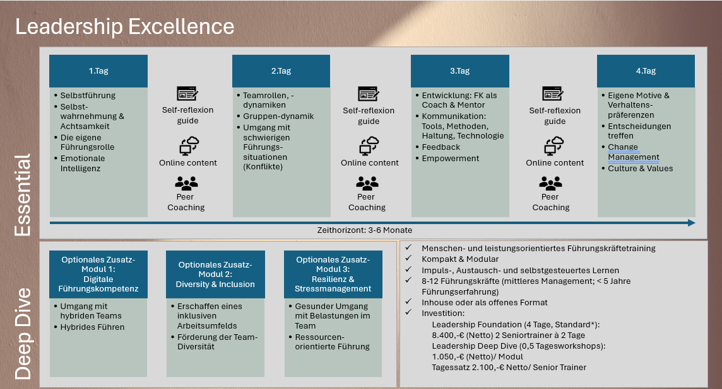
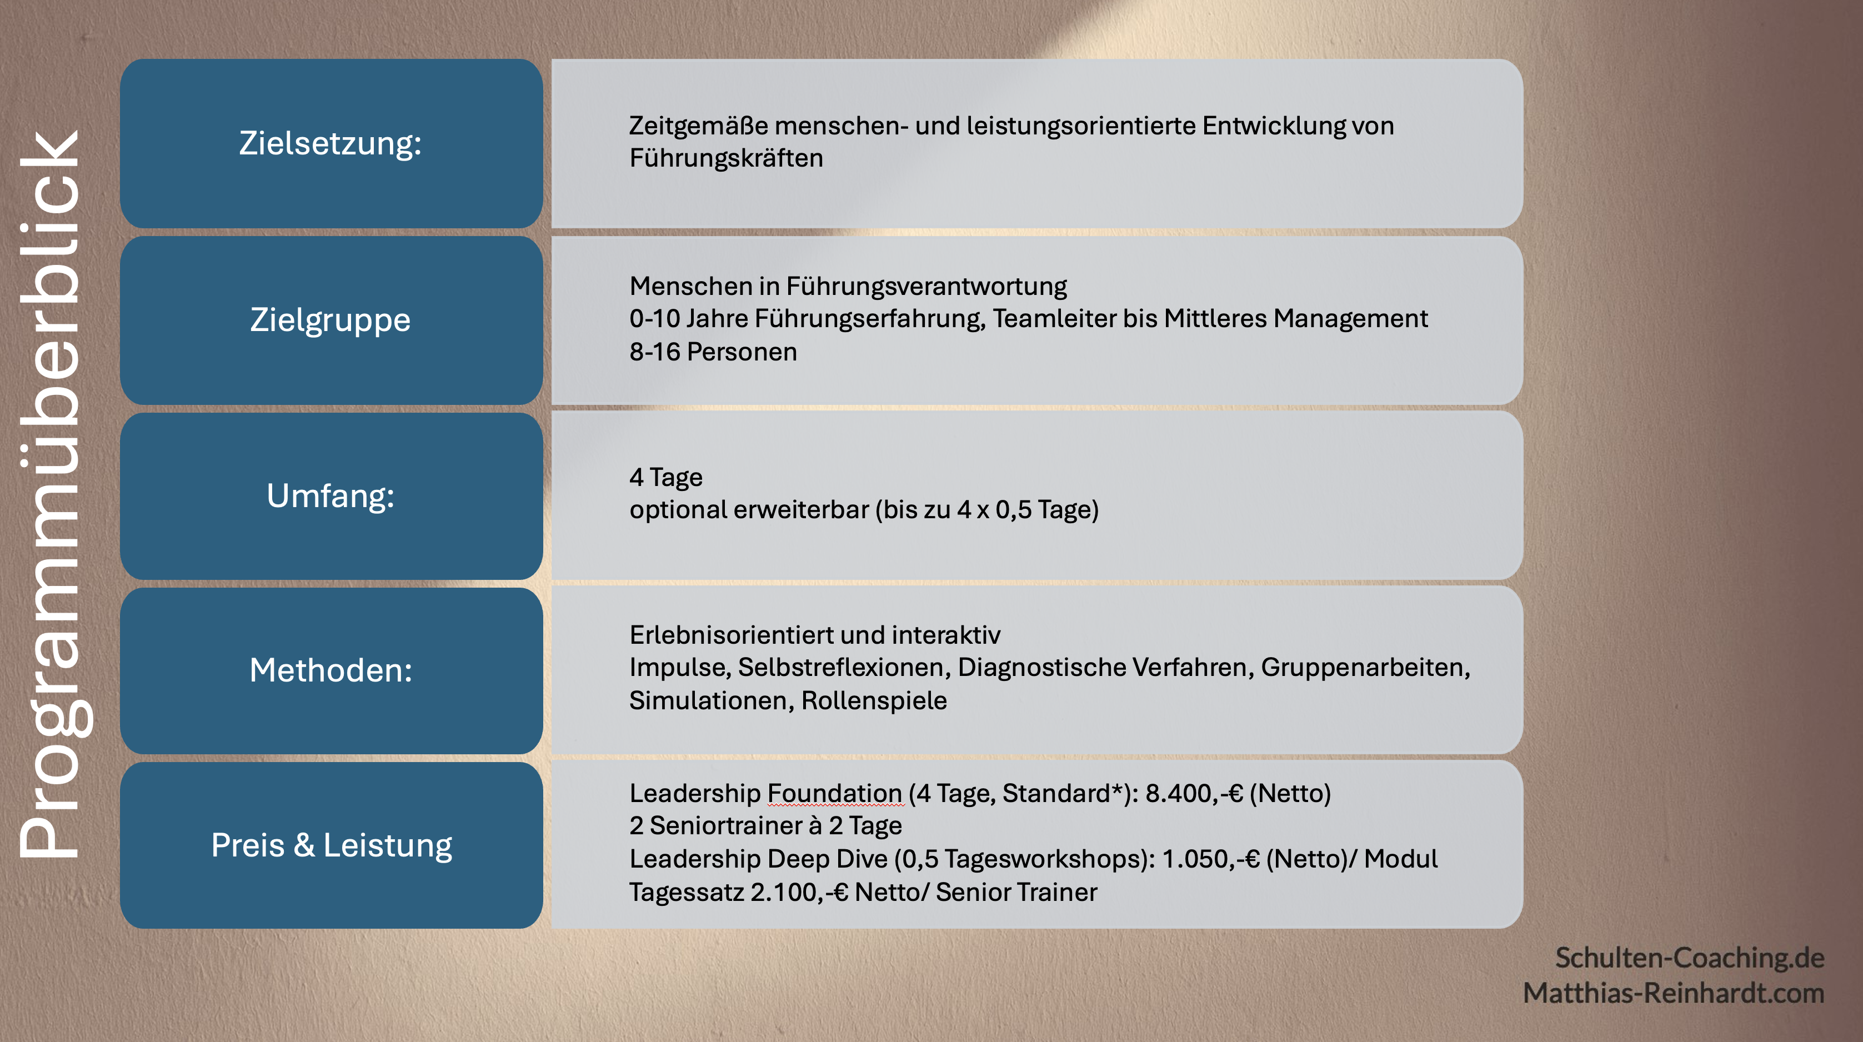

Medien & Kontakt

Youtube
alle Videos in ganzer Länge sowie die 8 Snipppets
http://www.youtube.com/@schulten-coaching
https://www.youtube.com/@Matthias-Reinhardt

Homepage
Whitepaper
www.matthias-reinhardt.com
www.schulten-coaching.de

LinkedIn
Weitere Artikel, Einblicke und Kontakt
https://www.linkedin.com/in/matthias-reinhardt/
https://www.linkedin.com/in/christianschulten/

Appendix

20 Köpfe – 20 Minuten // Leadership Talks:
Unsere Interview-Partner

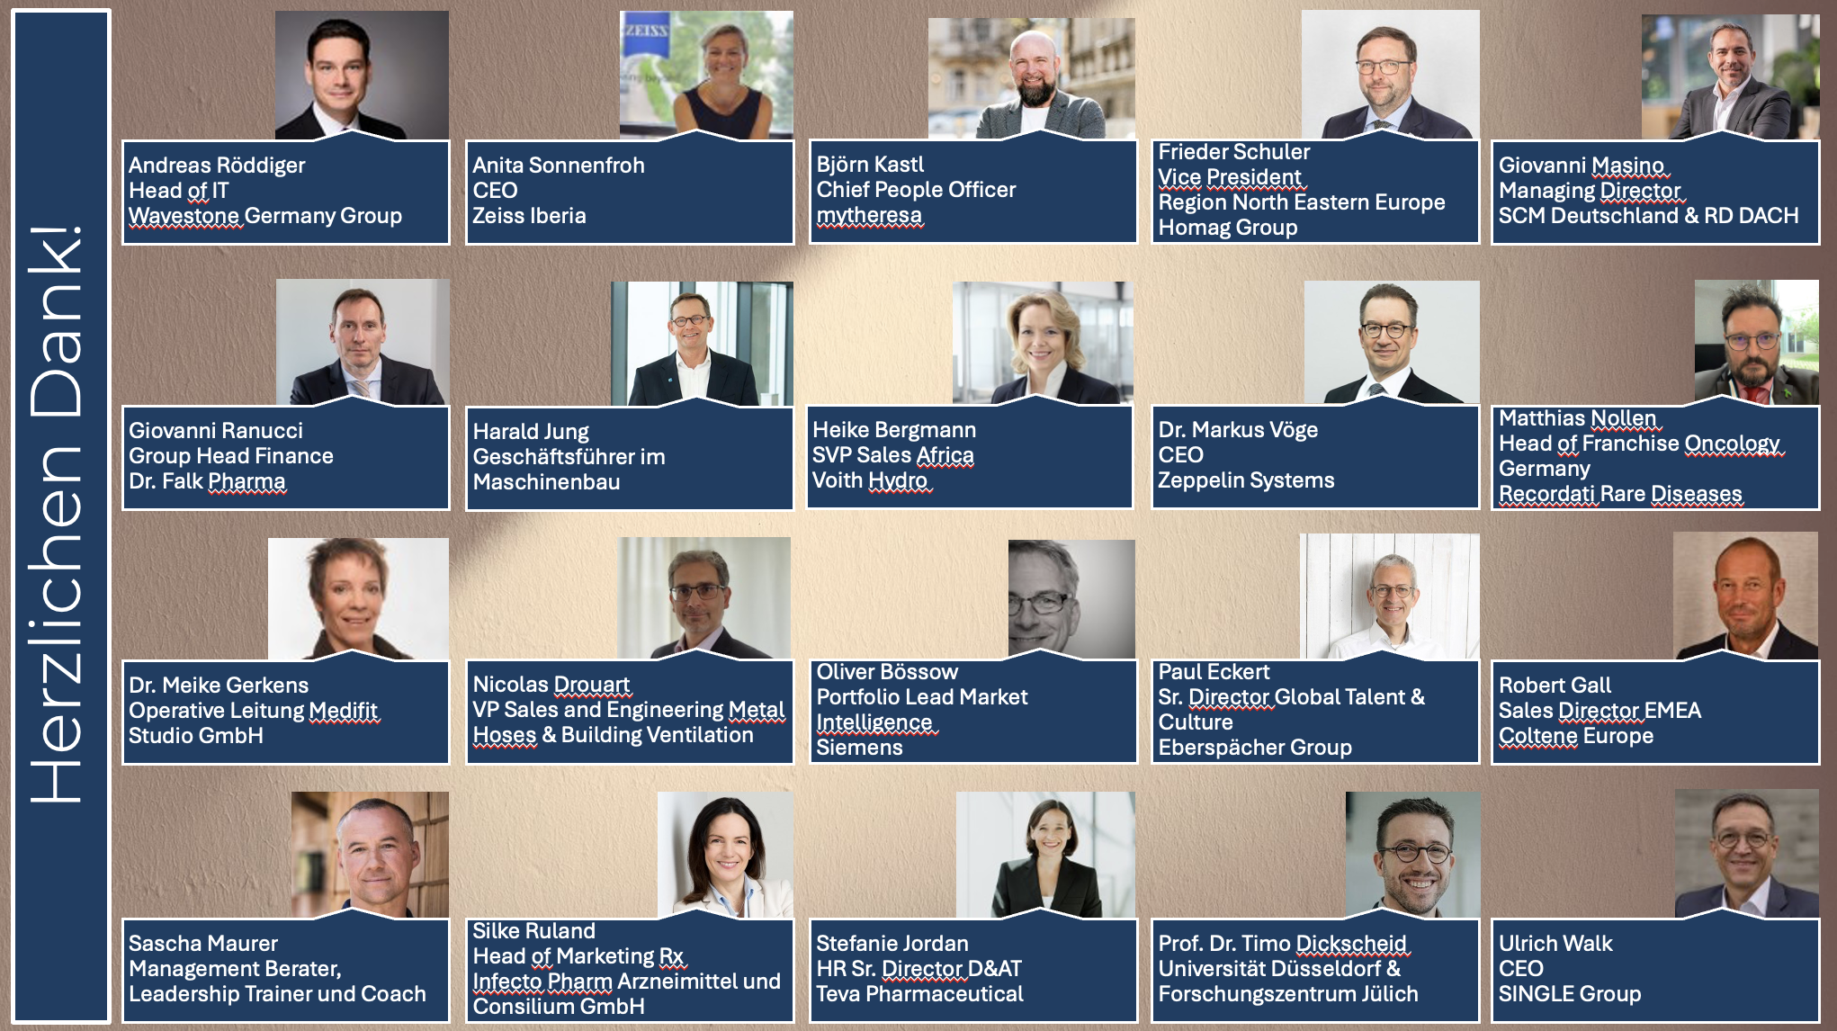

Björn Kastl
Harald Jung
Stefanie Jordan
Ulrich Walk
Heike Berger
Matthias Nollen
Oliver Bössow
Giovanni Masino
Robert Gall
Dr. Markus Vöge
Frieder Schuler
Matthias Nollen
Giovanni Masino
Anita Sonnenfroh
Sascha Maurer
Andreas Röddiger
Nicolas Drouart
Anita Sonnenfroh
Frieder Schuler
Harald Jung
Dr. Meike Gerkens
Andreas Röddiger
Silke Ruland
Prof. Dr. Timo Dickscheid
Ulrich Walk
Nicolas Drouart
Frieder Schuler
Dr. Meike Gerkens
Giovanni Ranucci
Heike Berger
Nicolas Drouart
Stefanie Jordan
Björn Kastl
Matthias Nollen
Ulrich Walk
Sascha Maurer
Oliver Bössow
Björn Kastl
Prof. Dr. Timo Dickscheid
Anita Sonnenfroh
Paul Eckert
Anita Sonnenfroh
Sascha Maurer
Heike Berger
Nicolas Drouart
Silke Ruland

